基于 Godot / WebGPU 轻客户端的
详细技术方案
—— 世界模型原生虚拟世界平台 · 客户端子系统 ——
版本 V1.0 2026年9月15日
摘要：本方案给出融合集成分析报告第六章"现代化重构"中轻客户端子系统的详细设计：以 Godot 4 为单一代码基，Web 端经 WASM + WebGPU 实现零安装秒级进入，桌面端复用同一代码获得 Vulkan/D3D12 完整画质与 XR 支持；涵盖分层架构、渲染子系统、状态同步引擎、网络接入、资产管线、工程结构、性能预算与实施计划。

一、设计目标与约束
1.1 设计目标
- G1：Web 浏览器零安装进入：打开链接 10 秒内完成加载、进入虚拟世界（首包体验）；
- G2：三档画质自适应：低端核显/WebGL2 后备档 720p@30fps、主流档 1080p@60fps、旗舰档 1080p@60fps+ 全特效；
- G3：同一 GDScript/C# 代码基覆盖 Web / Windows / Linux / Android / OpenXR 五个构建目标，平台差异收敛于适配层；
- G4：与平台 FP 协议（FP-01~09）无缝对接，客户端只消费统一状态与事件，不感知 OpenSim 特有协议；
- G5：支持千级可见实体、百级同屏 Avatar；本地输入预测使操作跟手（视觉延迟 < 120ms 同城）。
1.2 关键约束
- C1：浏览器沙箱无原生 QUIC Socket → 状态通道在 Web 端走 WebTransport（HTTP/3），低版本浏览器降级 WebSocket（TCP），桌面端原生 QUIC；
- C2：Godot WebGPU 导出 4.3 起实验性、随后续版本趋于稳定 → 渲染层抽象三后端（WebGPU / WebGL2 / Vulkan·D3D12），WebGPU 不可用时自动降级；
- WASM 内存上限（浏览器 2~4GB）→ 资产流式加载 + 严格内存预算（见第九章）。
二、总体架构
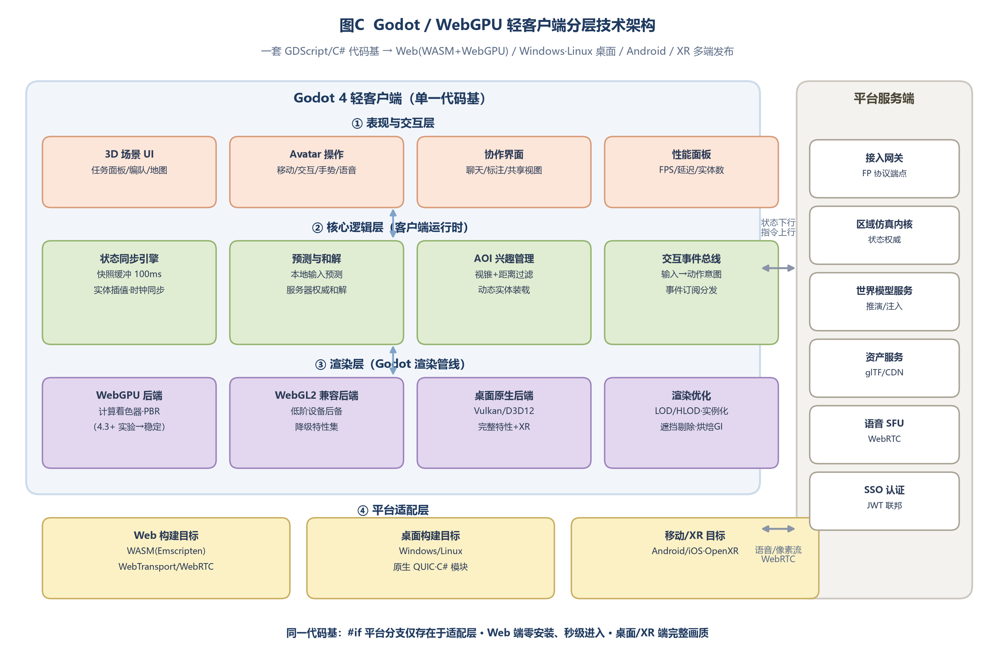
图 C 轻客户端四层架构：表现交互层 / 核心逻辑层 / 渲染层 / 平台适配层，右侧为平台服务端
分层原则：依赖单向向下——表现层只读核心逻辑层暴露的"本地世界视图（LocalWorldView）"，渲染层不感知网络，适配层隔离全部平台 API。任何一层可独立替换（如渲染层后续可换 Unreal 流化前端）。
2.1 技术选型依据（简要复述）
决策点 | 选择 | 理由 / 对比项淘汰原因
引擎 | Godot 4.x（MIT 许可） | 开源无授权费、包体小（Web 端压缩后 20~30MB 量级）、GDScript 快速迭代 + C# 承载重逻辑；Unity 运行时授权费风险、Unreal Web 端包体百 MB 级且需像素流服务器
Web 渲染 | WebGPU（Godot 4.3+ 实验性） | 计算着色器可用于 GPU 剔除/蒙皮/粒子；WebGL2 仅作后备，特性集收缩到交集（见 3.4）
语言 | GDScript（UI/胶水）+ C#（同步引擎/协议） | C# 在桌面端原生运行、Web 端经 WASM（godot .NET Web 支持跟进中，必要时同步引擎以 GDScript+Extension 缓冲）
状态通道 | WebTransport / 原生 QUIC | HTTP/3 多路复用无队头阻塞、0-RTT 重连；WebSocket 为降级路径

三、渲染子系统设计
3.1 渲染管线选择
- 桌面：桌面端：Forward+（Vulkan/D3D12），支持数十动态光源、SDFGI 全局光照（旗舰档）、VoxelGI（中档）；
- Web：Web 端 WebGPU：优先验证 Forward+ 计算着色器路径；不可用时退 Compatibility（WebGL2）管线；
- 移动端：Mobile 管线（简化光照模型），与 Compatibility 共享降级资源集。
3.2 场景渲染策略
- 地形：地形：Region 地形 Heightmap → Godot Terrain（自研节点 + Clipmap LOD），支持世界模型注入的动态形变（洪水水位、道路损毁）经 GPU 顶点位移实现；
- 对象：对象/Prim 迁移物：glTF 组合体，静态对象合批（MultiMesh 实例化），同材质同网格对象目标 ≤ 8 draw call/材质；
- 植被：植被/ crowd：GPU 实例化 + 计算着色器剔除；
- 光照：光照：室内烘焙 Lightmap、室外实时阴影 CSM 4 级；灾害场景（火光/警灯）用轻量动态光源池；
- 后处理：Bloom/SSAO/色调映射按画质档位启停（后处理栈全部可配置）。
3.3 大世界与可视范围
- 空间划分：Region 组成的 Grid 按四叉树空间划分；客户端仅维持 AOI 半径内场景树（默认 300m，可配置 100~500m）；
- HLOD：HLOD：远处区块以低模+烘焙贴图整块渲染；
- 遮挡剔除：室内场景用 Godot Occlusion Culling（BHV 预计算）。
3.4 三后端特性矩阵（能力协商在启动时完成）
特性 | WebGPU | WebGL2（后备） | 桌面 Vulkan/D3D12
PBR 材质 / IBL | √ | √（简化） | √
计算着色器（GPU 剔除/蒙皮） | √ | ×（CPU 蒙皮） | √
动态光数量 | ≤ 8 | ≤ 4 | ≤ 32
SDFGI / VoxelGI | × | × | √
目标画质档 | 主流档 | 低档 720p30 | 旗舰/主流档

四、状态同步引擎（核心逻辑层）
4.1 同步模型
服务器权威 + 客户端预测：服务端区域仿真内核为唯一状态权威，客户端对"本地 Avatar"做输入预测，对其余实体做快照插值；世界模型注入的世界变更（FP-06）作为权威事件直接应用。
- 频率：快照频率 20Hz（增量 delta，按 AOI 过滤），关键事件（世界变更/聊天）可靠通道即时推送；
- 插值：插值缓冲 100ms（2 快照间插值 + 首包延迟自适应 80~150ms）；
- 算法：实体插值算法：位置 Hermite（含速度项）外推 ≤ 200ms 超时降级为恒速外推并标记"陈旧"；
- 时钟同步：NTP 风格多次采样估计偏移（HTTP 时间戳 + 通道 RTT 折算），误差目标 ≤ 20ms。
4.2 预测与和解（本地 Avatar）
- 预测：客户端在发指令同时本地即时模拟（移动/转向/简单交互），收到权威回执（FP-05）后回滚重放未确认输入；
- 和解：预测误差 > 阈值（0.5m 或角度 15°）时平滑校正（位置误差 300ms 内衰减），避免"拉扯感"；
- 连续动作（拾取/开门）不预测，走请求-确认模式并给本地"暂定"动画反馈。
4.3 AOI 与实体生命周期
- 进出：客户端按视锥 + 距离订阅实体集；进入 AOI → 请求完整状态并预加载资产（Pak 清单预取）；离开 AOI → 释放（LRU 资产缓存上限见 9.2）；
- 实体分四类优先级：本地 Avatar > 交互中远程 Avatar > Bot 群 > 静态对象，带宽紧张时按优先级截断 delta。
五、网络接入与 FP 协议落地
5.1 通道设计
通道 | Web 端承载 | 桌面端承载 | 用途
状态通道（下行为主） | WebTransport stream | 原生 QUIC | 快照/增量/事件流（FP-01/02/05/06）
控制通道（双向） | WebTransport / WebSocket | QUIC | 指令上行（FP-03/04）、订阅管理
可靠消息 | 同上 unidirectional stream | QUIC stream | 世界变更、系统通知
语音 | WebRTC（SFU） | WebRTC（SFU） | Avatar 空间音频
资产 | HTTPS + CDN（Range 请求） | HTTPS + CDN | glTF/KTX2 流式加载

5.2 FP 协议客户端映射
协议 | 客户端组件 | 处理方式
FP-01 状态快照 | 状态同步引擎 | 解包 → 时钟对齐 → 实体 diff → 触发资产预取
FP-02 事件流 | 交互事件总线 | 语义事件分发（onChat/onTouch/onAgentNear）给 UI 与脚本
FP-03 Bot 生成 | —（服务端视角） | Bot 的动作在客户端表现为普通远程 Avatar
FP-04 AgentAction | 预测模块 | 本地 Avatar 动作：立即预测 + 上行；远程：等待 FP-05 应用
FP-05 执行回执 | 预测与和解 | 权威状态和解；失败动作给 UI 明确反馈（红色标记+原因）
FP-06 世界变更 | 渲染层桥接 | 地形形变/对象生成/天气切换以过渡动画呈现（世界模型推演可视化）
FP-07 会话 | 认证模块 | OAuth/SSO 换 JWT → 网关握手 → Avatar 绑定
FP-08/09 实验控制/遥测 | 实验面板（评审用） | 受控客户端隐藏；评测客户端可读取实验参数与自测指标

5.3 连接管理
- 流程：握手：JWT → 接入网关验证 → 通道建立 → 世界元信息（区域清单/资产清单版本）下发 → AOI 首包；
- 断线：断线：QUIC 0-RTT 重连；> 30s 重连失败进入"观察者模式"（冻结最后状态 + 重连浮窗）；
- 弱网：状态通道自动降频（20→10→5Hz），关闭语音，UI 提示。
六、Avatar 与交互设计
6.1 Avatar 体系
- 人类：人类 Avatar：标准骨骼（Mixamo 兼容）+ 换装系统（glTF 材质替换）；上半身动作用摄像头可选驱动（ MediaPipe→blendshape，桌面端实验特性）；
- Bot：Bot/智能体 Avatar：与人类同骨骼同渲染，头顶悬浮"智能体徽标 + 当前任务"标签（平台 FP 数据驱动），决策状态可视化（思考中/执行中/等待确认）；
- 第三类"无身智能体"：以全息投影球体出现（世界模型推演实体如"台风云团"）。
6.2 语音与协作
- 语音：空间音频：距离衰减 + 方向声像，WebRTC SFU混流；
- 标注：协作标注：任意实体可被选中并添加标注（问题/确认/否决），标注同步至平台事件总线，供世界模型反馈学习；
- 共享视图：专家可发起"跟随我的镜头"演示模式（评审查看用）。
七、资产管线
- 格式：glTF 2.0 为运行时唯一格式；USD/glTF 互转在资产服务完成；纹理 KTX2/BasisU 压缩（GPU 解码零 CPU 开销）；网格 Meshopt/Draco 压缩；
- 分发：资产服务按"区域清单 → 资源包（Pak）→ 单资产"三级组织，客户端按 AOI 清单预取，CDN 边缘分发；
- OAR：OAR 迁移：OAR 存档中 Prim → 转换服务生成 glTF 组合体 + 材质烘焙，脚本对象生成占位体 + 服务端行为迁移（客户端不跑 LSL）；
- 版本化：资产清单带内容哈希，客户端按哈希增量更新，避免整包重下。
八、工程结构与多端构建
8.1 仓库结构
fusion-client/
├── core/ # C# 核心逻辑（平台无关，可单测）
│ ├── sync/ # 状态同步引擎（插值/预测/和解/时钟）
│ ├── protocol/ # FP-01~09 编解码（JSON/Protobuf）
│ └── worldview/ # LocalWorldView 只读视图模型
├── presentation/ # GDScript 场景与 UI
│ ├── scenes/ ├── hud/ └── collab/
├── rendering/ # 渲染层（后端协商/LOD/地形节点）
├── platform/
│ ├── web/ # WebTransport(Emscripten JS桥)·降级WebSocket
│ ├── desktop/ # 原生QUIC(C#库)·XR
│ └── mobile/
├── assets/ # 区域清单/测试场景
└── tests/ # core 单测 + 回放测试（用FP-09遥测录制回放）
8.2 构建与 CI
- CI：Godot 4.x headless 导出：Web（wasm+js 胶水）、Windows/Linux、Android；每日 CI 跑核心单测 + 网络回放回归（录制真实 FP-09 遥测流回放比对本地视图一致性）；
- 分发：Web 构建 Host 于平台 CDN；WebGPU 探测失败自动切 WebGL2 构建入口；
- 热更新：GDScript/场景资源走 Pak 热更（哈希清单），C# 仅随版本发版。
九、性能预算与验收指标
9.1 Web 端预算
指标 | 预算 | 措施
首包加载（进入可交互） | ≤ 10s（50Mbps 网络） | 引擎 25MB 压缩包 + 首场景资产 ≤ 15MB + 渐进式加载
WASM 堆内存峰值 | ≤ 1.5GB | 资产 LRU ≤ 600MB、AOI 严格裁剪、纹理降档
稳态帧率 | 1080p60（主流档）/ 720p30（后备档） | GPU 剔除 + 合批 + 后处理分档
每帧 CPU | 逻辑 ≤ 4ms / 渲染提交 ≤ 3ms | 实体插值批量处理、UI 分帧
状态下行带宽 | ≤ 1.5Mbps @20Hz 满AOI | delta + 量化（位置 3×float16、四元数最小压缩）

9.2 体验验收（与重构总指标对齐）
- 延迟：同城操作视觉延迟 ≤ 120ms（预测生效）；动作回执呈现 ≤ 200ms P99；
- 并发：单屏 100 Avatar / AOI 内 1000 实体不降帧；
- 断线重连 ≤ 3s（0-RTT 命中）；实验复现一致性 100%（回放比对）。
十、实施计划与风险
10.1 开发计划（与内核重构阶段二并行，4 个月）
迭代 | 周期 | 目标
M1 骨架 | 第 1—4 周 | core 单测框架、FP 编解码、WebSocket 通道跑通 FP-01/04/05；桌面端空场景进入
M2 同步 | 第 5—8 周 | 快照插值+预测和解上线；AOI/资产预取；Web 构建（WebGL2）首包达标
M3 渲染 | 第 9—12 周 | WebGPU 后端接入与三档画质；地形动态形变（FP-06）；语音/协作标注
M4 联调验收 | 第 13—16 周 | 与区域内核联调压测（100 Avatar）；性能预算全项达标；评审演示场景

10.2 风险与应对
风险 | 等级 | 应对
Godot WebGPU 导出成熟度不足 | 高 | 渲染层三后端抽象兜底；跟踪上游里程碑，必要时自维护 wgpu 补丁分支（范围受控于 rendering/）
C# Web 导出限制 | 中 | core 逻辑预留 GDScript 版本接口；协议层用 GDScript 实现等价替换
WebTransport 浏览器覆盖 | 中 | WebSocket 降级路径为一级公民，功能等价仅性能差异
内存超预算 | 中 | AOI 半径运行时可调；资产分档（贴图 1K/2K/4K）按画质档自动选择
Bot 头顶信息泄露内部数据 | 低 | 演示模式白名单字段过滤，与平台权限体系联动

（本方案与《OpenSimulator 与世界模型智能体网络平台融合集成分析报告》第六章配套，接口以融合协议 FP-01~09 定义为准；Godot WebGPU/Web .NET 能力以官方发布说明为准。）

